ИНВЕСТИЦИОННАЯ ПЛОЩАДКА №22

Земельный участок общей площадью 5000 кв. м, с расположенным нежилым зданием площадью 291,7 кв. м
(территория ОАО «Елатомский маслосырзавод»)

Субъект РФ – Рязанская область
Адрес – г. Касимов, ул. Нариманова, д.61

Разрешенное использование земельного участка – производственная территория (возможно изменение вида разрешенного использования земельного участка после внесения изменений в ПЗЗ и Генплан через процедуру публичных слушаний)
Условия предоставления - продажа
Инициатор предложения - Администрация муниципального образования - городской округ город Касимов
Собственник - ОАО «Елатомский маслосырзавод»
Контактное лицо и телефон - Умнова Любовь Николаевна
(тел. 8-910-903-84-76)

Ситуационный план

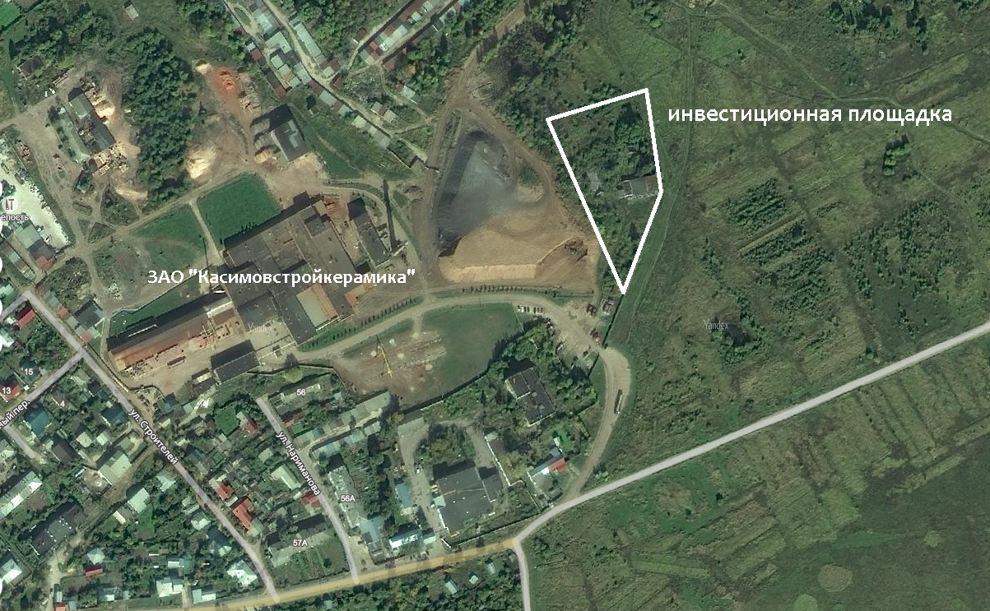

Общее описание:
Земельный участок находится в восточной части города Касимова.
Право собственности на земельный участок и здание, находящееся на нем, зарегистрировано.

Информация о земельном участке:

Кадастровый номер | 62:26:0011012:59
Общая площадь (кв.м.) | 5000
Категория земель | Земли населенных пунктов
Разрешенное использование | Производственная территория
Территориальная зона в соответствии с Правилами землепользования и застройки (ПЗЗ) | П-2 (Зона предназначена для размещения производственных объектов IV - V классов опасности санитарной классификации, иных объектов)

Фрагмент карты градостроительного зонирования
Правил землепользования и застройки муниципального образования – городской округ город Касимов

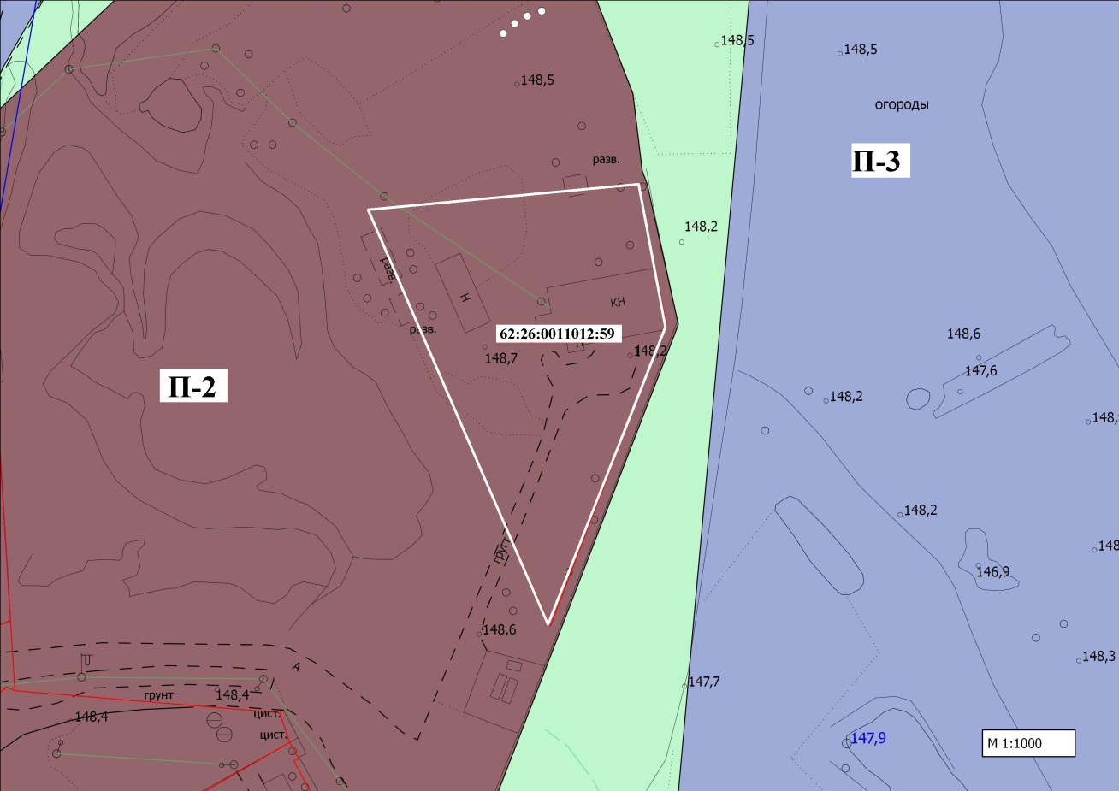

Здания и сооружения расположенные на
земельном участке:

Здание холодильника,  лит. И, И1 | кадастровый номер - 62:26:0011012:154  назначение: нежилое; этажность -1, кирпичное  общая площадь - 291,7 кв. м

Удаленность от объектов

от железнодорожной станции — 18 км

от г. Рязани — 166,0 км

от г. Москвы – 290,0 км

Инфраструктура

Электроснабжение – возможно с помощью подключения к существующим коммуникациям
Газоснабжение - возможно с помощью подключения к существующим коммуникациям
Водоснабжение - возможно с помощью подключения к существующим коммуникациям

